Klasa II tydzień 10

Korzystając z poniższego wzoru zaprojektuj trzy tablice matematyczne.

Wykonaj zadanie w trybie czarowania w programie Baltie.

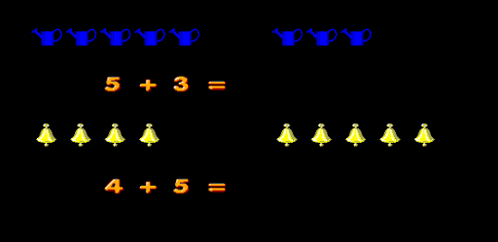

Użyj różnych symboli i zastosuj różne działania.